2021/2/25

可行性

1. 線上繳費(客戶端)

會用到的技術：資料庫，條碼/QR CODE，

可行性：

1. 車牌辨識後，顯示有關車牌的所有資訊(管理端)

會用到的技術：資料庫，影像辨識

可行性：

1. 自動繳納(客戶端)

會用到的技術：

可行性：

1. 違章規費繳納()

會用到的技術：

可行性：

健康APP

智慧鏡頭/影像辨識：掃描食材

辨識形狀，顏色

均衡飲食：

1. USER決定吃A，然後取得A的食材清單
2. 並將食材清單匯入均衡飲食功能
3. 系統統計後並圖像化顯示

(會有橫條顯示USER每天已吃/需吃的六大類食物)

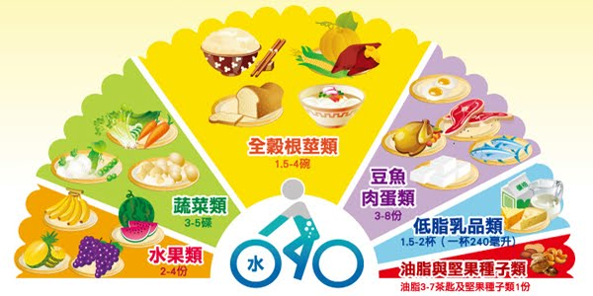

1. 日記/社群
2. 食譜
3. 均衡飲食
4. 料理小技巧/食物科學科普(不包含偏方)
5. 你不想煮?那幫你找店家